单位名称 | 乐陵市鼎盛五金制品有限公司
单位地址 | 山东省德州市乐陵市挺进西路北侧百源五金产业园内
企业联系人 | 刘长祥 | 陪同人 | 刘长祥
现场调查人员 | 魏忠 | 资格证书号 | 鲁P20230093
现场调查人员 | 韩会霞 | 资格证书号 | 鲁P20230031
现场检测人员 | 魏忠 | 资格证书号 | 鲁P20230093
现场检测人员 | 韩会霞 | 资格证书号 | 鲁P20230031
现场检测时间 | 2024.11.11
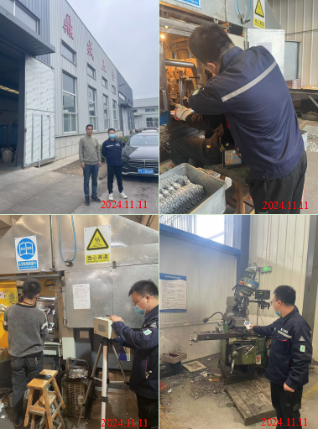
现场服务影像：

